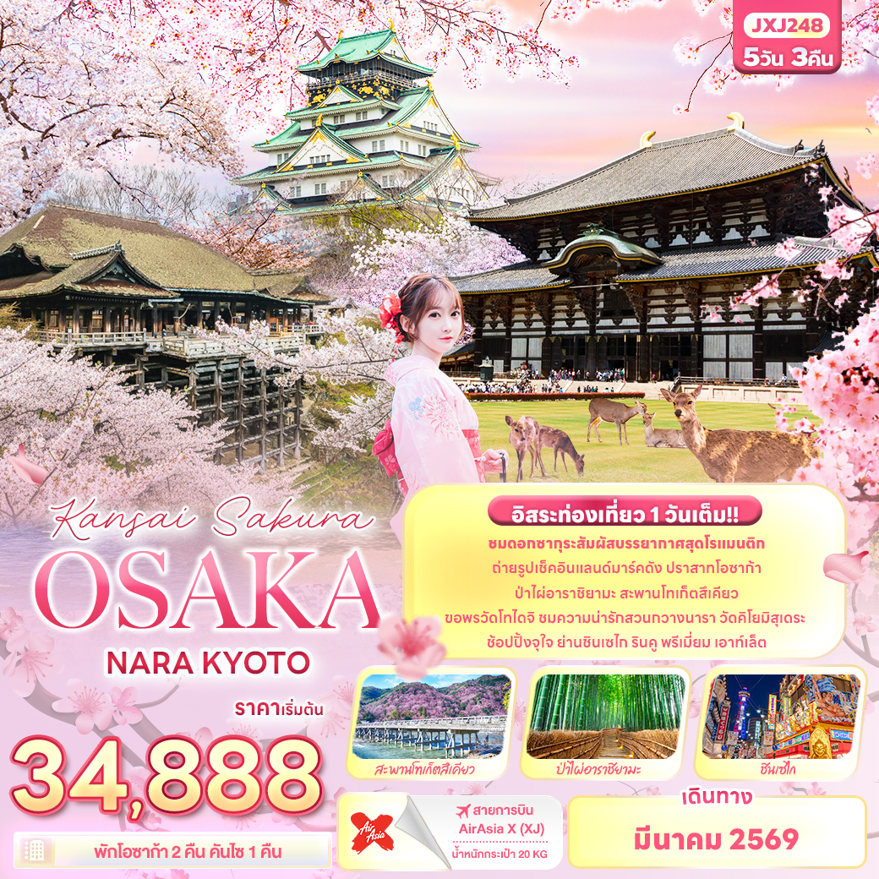
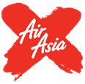
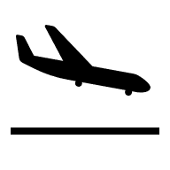
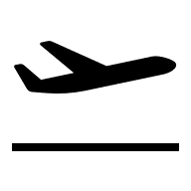
FLIGHT:
DMK KIX KIX DMK
เที่ยวบิน เวลาออก เวลาถึง
XJ613
09.55
14.25
เที่ยวบิน เวลาออก เวลาถึง
XJ612
01.10
08.40


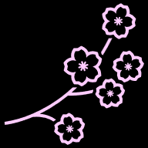
JXJ248 Kansai Sakura OSAKA
NARA KYOTO 5 วัน 3 คืน
ชมดอกซากุระสัมผัสบรรยากาศสุดโรแมนติก
ถ่ายรูปเช็คอินแลนด์มาร์คดัง ปราสาทโอซาก้า ป่าไผ่อาราชิยามะ สะพานโทเก็ตสึเคียว
ขอพร วัดโทไดจิ ชมความน่ารักสวนกวางนารา วัดคิโยมิสุเดระ
ช้อปปิ้งจุใจ ย่านชินเซไก รินคู พรีเมี่ยม เอาท์เล็ต

พิเศษ! • พักโอซาก้า 2 คืน • คันไซ 1 คืน
• อิสระท่องเที่ยวหนึ่งวันเต็ม!!

เดินทางโดยสายการบิน AirAsia X (XJ) น้ำหนักสัมภาระโหลดใต้ท้องเครื่อง 20 kg. / CARRY ON 7 kg.
วันที่ | โปรแกรมท่องเที่ยว | เช้า | เที่ยง | เย็น | โรงแรม
1 | ท่าอากาศยานนานาชาติดอนเมือง ประเทศไทย
2 | XJ612 DMK-KIX 01.00-08.40 ท่าอากาศยานนานาชาติดอนเมือง ประเทศไทย – ท่าอากาศยานนานาชาติคันไซ ประเทศญี่ปุ่น – นารา – วัดโทไดจิ(รวมค่าเข้า) - โอซาก้า – ปราสาทโอซาก้า(ด้านนอก) - ย่านชินเซไก |  |  |  | Sarasa Hotel Namba  / Sarasa Hotel Shinsaibashi  or  Sarasa Hotel Shin-Osaka  / Hotel il Grande Umeda  3* หรือระดับใกล้เคียงกัน
3 | อิสระท่องเที่ยวหนึ่งวันเต็ม |  |  |  | Sarasa Hotel Namba  / Sarasa Hotel Shinsaibashi  or  Sarasa Hotel Shin-Osaka  / Hotel il Grande Umeda  3* หรือระดับใกล้เคียงกัน
4 | โอซาก้า – อาราชิยาม่า – ป่าไผ่อาราชิยามะ+สะพานโทเก็ตสึเคียว – เกียวโต – Duty free – วัดคิโยมิสุเดระ(รวมค่าเข้า) – อิซูมิซาโนะ – Rinku Premium Outlet Osaka |  |  |  | Izumisano Center Hotel  or  N Gate Hotel  3* หรือระดับใกล้เคียงกัน
5 | ท่าอากาศยานนานาชาติคันไซ ประเทศญี่ปุ่น – ท่าอากาศยานนานาชาติดอนเมือง ประเทศไทย  XJ613 KIX-DMK 09.55-14.25

วันเดินทาง | ราคาผู้ใหญ่  (บาท) | ราคาเด็ก 2-11 ปี  (บาท) | พักเดี่ยว / เดินทาง  ท่านเดียว เพิ่ม (บาท) | ที่นั่ง | หมายเหตุ
11-15 มีนาคม 2569 | 34,888 | ไม่มีราคาเด็ก  (Infant ไม่เกิน 2ปี 6,000 บาท) | 7,500 | 34
13-17 มีนาคม 2569 | 34,888 | ไม่มีราคาเด็ก  (Infant ไม่เกิน 2ปี 6,000 บาท) | 7,500 | 34
18-22 มีนาคม 2569 | 36,888 | ไม่มีราคาเด็ก  (Infant ไม่เกิน 2ปี 6,000 บาท) | 7,500 | 34
20-24 มีนาคม 2569 | 37,888 | ไม่มีราคาเด็ก  (Infant ไม่เกิน 2ปี 6,000 บาท) | 7,500 | 34
25-29 มีนาคม 2569 | 37,888 | ไม่มีราคาเด็ก  (Infant ไม่เกิน 2ปี 6,000 บาท) | 7,500 | 34
27-31 มีนาคม 2569 | 37,888 | ไม่มีราคาเด็ก  (Infant ไม่เกิน 2ปี 6,000 บาท) | 7,500 | 34

วันที่หนึ่ง ท่าอากาศยานนานาชาติดอนเมือง ประเทศไทย
นิทรรศการ Nabana No Sato Winter Illumination

21.00 น. พร้อมกัน ณ ท่าอากาศยานดอนเมือง ประเทศไทย อาคารผู้โดยสารระหว่างประเทศขาออก ชั้น 3 เคาน์เตอร์สายการบิน AIR ASIA X (XJ) มีเจ้าหน้าที่ของบริษัทฯ คอยอำนวยความสะดวกด้านเอกสารและติดแท็กกระเป๋า
วันที่สอง ท่าอากาศยานนานาชาติดอนเมือง ประเทศไทย – ท่าอากาศยานนานาชาติคันไซ ประเทศญี่ปุ่น - นารา – วัดโท
ไดจิ(รวมค่าเข้า) - โอซาก้า – ปราสาทโอซาก้า(ด้านนอก) - ย่านชินเซไก อาหาร เที่ยง
01.10 น. เดินทางสู่ ประเทศญี่ปุ่น โดยสายการบิน AIR ASIA X (XJ) เที่ยวบินที่ XJ612 (ค่าทัวร์ไม่รวมค่าอาหารบนเครื่อง บนเครื่องมีจำหน่าย)
08.40 น. เดินทางถึง ท่าอากาศยานนานาชาติคันไซ ประเทศญี่ปุ่น (เวลาท้องถิ่นเร็วกว่าประเทศไทย 2 ชั่วโมง กรุณาปรับนาฬิกา ของท่านเป็นเวลาท้องถิ่น เพื่อความสะดวกในการนัดหมาย) นำท่านผ่านพิธีตรวจคนเข้าเมืองและศุลกากร สำคัญ!!! ประเทศญี่ปุ่นไม่อนุญาตให้นำอาหารสด จำพวก เนื้อสัตว์ พืช ผัก ผลไม้ เข้าประเทศ หากฝ่าฝืนจะมีโทษจับและปรับ
เที่ยง รับประทานอาหารเที่ยง (มื้อที่1)
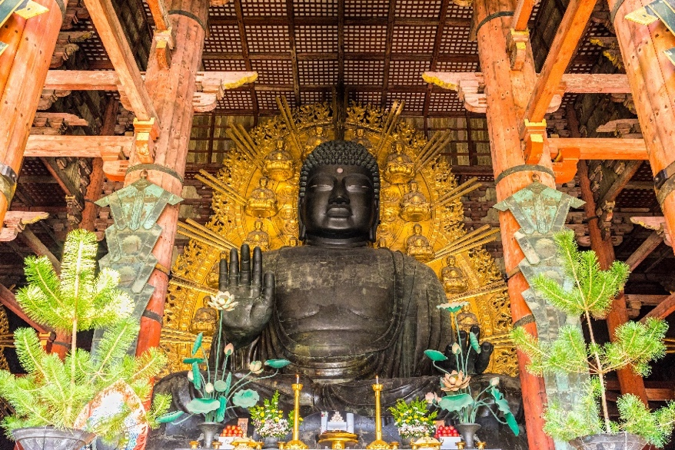
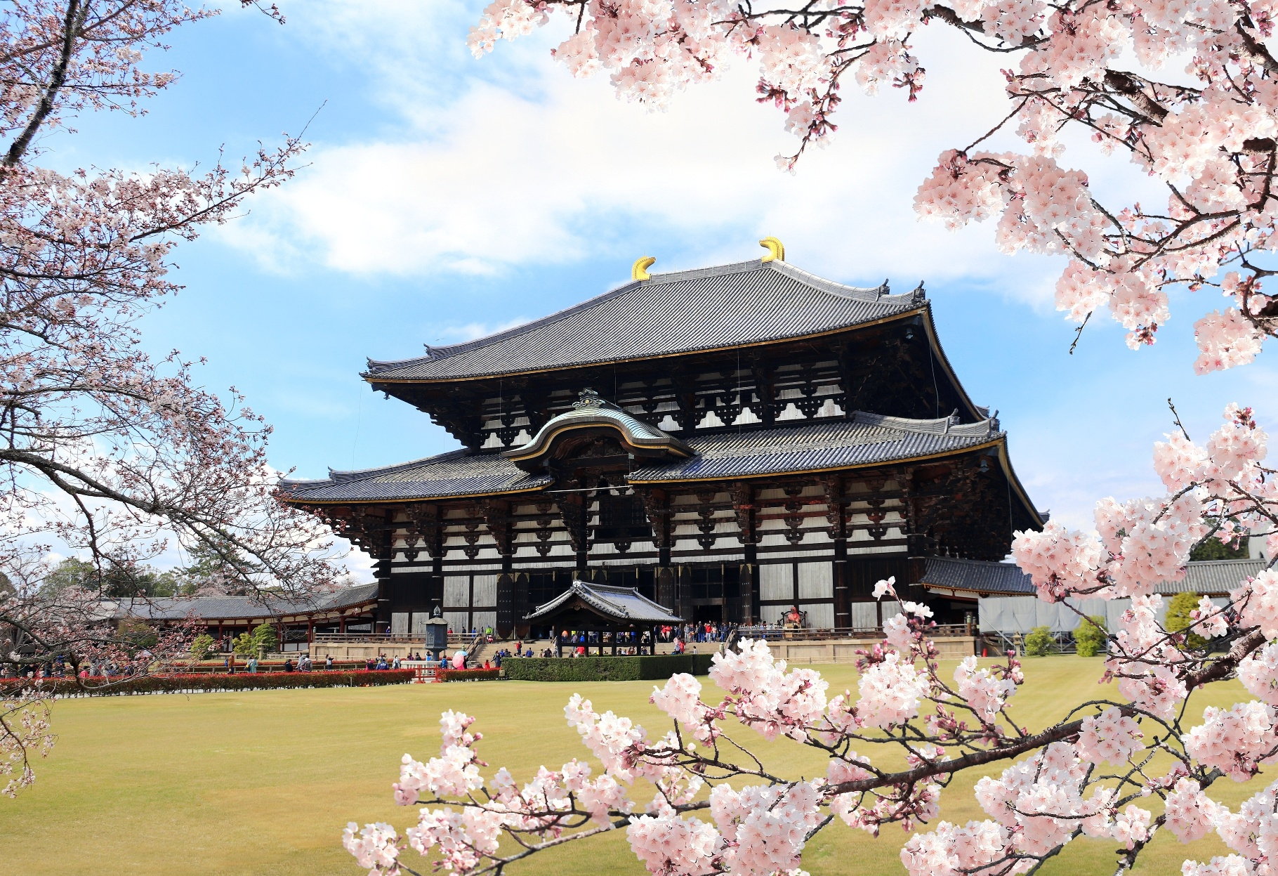
นำทุกท่านสู่ นารา(Nara) เป็นเมืองหลวงเก่าแก่ที่มีความสำคัญสิ่งก่อสร้างโบราณมากมาย ทั้งวัด ศาลเจ้า และโบราณสถานต่างๆ จากนั้นนำทุกท่านไป สักการะพระพุทธรูปสำริดที่ใหญ่ที่สุดในญี่ปุ่น วัดโทไดจิ (Todaiji) เมืองนารา สักการะหลวงพ่อโตไดบุตสึในวิหารไม้ใหญ่ที่สุดในโลก ถือเป็นโบราณสถานที่มีความเก่าแก่และสำคัญที่สุดแห่งหนึ่งของประเทศญี่ปุ่น สิ่งก่อสร้างที่สำคัญของวัดนี้ คือ วิหารไม้หลังใหญ่ ไดบุตสึเดนซึ่งเป็นที่ประดิษฐานองค์หลวงพ่อโตไดบุตสึ เป็นอาคารไม้ที่ใหญ่ที่สุดในโลก แม้ว่าวิหารไม้ที่เห็นในปัจจุบันนี้มีขนาดเพียงแค่ 2 ใน 3 ของวิหารหลังเดิมที่เคยถูกไฟไหม้ไปจากภัยสงคราม แต่ก็ยังคงมีความยิ่งใหญ่จนได้รับการขึ้นทะเบียนเป็นมรดกโลก

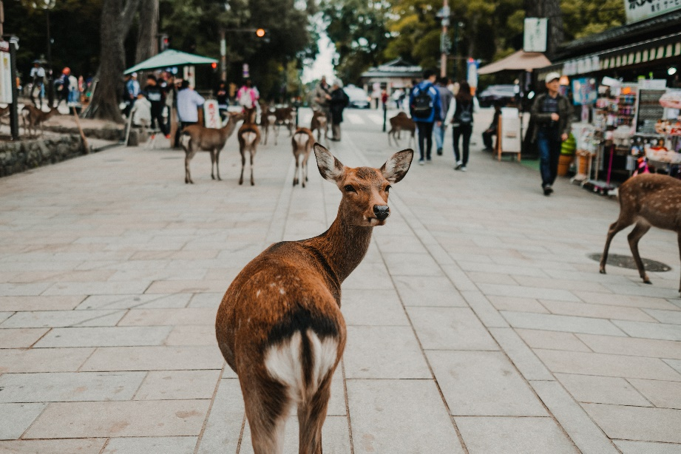
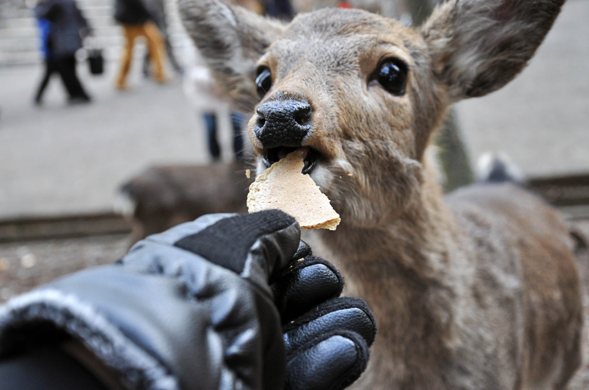
บริเวณใกล้เคียงกันมี สวนกวางนารา (Nara deer park) บริเวณทางเดินเข้าสู่ประตูใหญ่ของวัดโทไดจิเต็มไปด้วยร้านขายของที่ระลึกมากมาย สวนกวางแห่งนี้ก่อตั้งขึ้นเมื่อวันที่ 14 กุมภาพันธ์ ค.ศ. 1880 เป็นสวนขนาดกว้างใหญ่ ซึ่งเต็มไปด้วยต้นไม้น้อยใหญ่นานาพรรณ สนามหญ้า สระน้ำ ศาลเจ้า วัด พิพิธภัณฑ์ เส้นทางศึกษาธรรมชาติ รวมทั้งสวนสวยในโซนต่างๆ จุดเด่นก็คือ ฝูงกวางซีกา (Sika deer) ที่มีมากกว่า 1,200 ตัว (ค่าทัวร์รวมค่าเข้าชมวัด แต่ไม่รวมค่าอาหารกวาง)
เดินทางสู่ โอซาก้า (Osaka) (ใช้เวลาเดินทางโดยประมาณ 1 ชั่วโมง) เป็นเมืองที่มีขนาดเศรษฐกิจใหญ่เป็นอันดับ 2 เป็นจุดหมายของใครหลายๆคน เป็นเมืองที่น่าตื่นเต้นและมีสีสัน สามารถสัมผัสวัฒนธรรมญี่ปุ่นแบบดั้งเดิม อาหารอร่อย ผู้คนเป็นมิตร และสถานที่ท่องเที่ยวน่าสนใจ เช็คอินจุดไฮไลท์ของเมืองโอซาก้า ถ่ายภาพด้านหน้ากับ ปราสาทโอซาก้า (Osaka Castle) ชมปราสาทเก่าแก่ของญี่ปุ่น ถูกสร้างขึ้นในช่วงครึ่งหลังของศตวรรษที่ 16 เพื่อเป็นที่พำนักของโทโยโทมิ ฮิเดโยชิ ผู้รวมญี่ปุ่นให้เป็นหนึ่งเดียวในสมัยนั้น ใช้เวลาตั้งแต่เริ่มก่อสร้างจนถึงเสร็จสมบูรณ์ยาวนานกว่า 16 ปี เป็นปราสาทขนาดใหญ่ที่กลายเป็นหนึ่งในสัญลักษณ์ของญี่ปุ่น ในปัจจุบันปราสาทโอซาก้าก็ยังคงได้รับการดูแลให้อยู่ในสภาพที่น่าเกรงขามและยิ่งใหญ่ จนนับว่าเป็นหนึ่งในสามปราสาทที่มีชื่อเสียงที่สุดในญี่ปุ่น (ค่าทัวร์ไม่รวมค่าเข้าปราสาท)
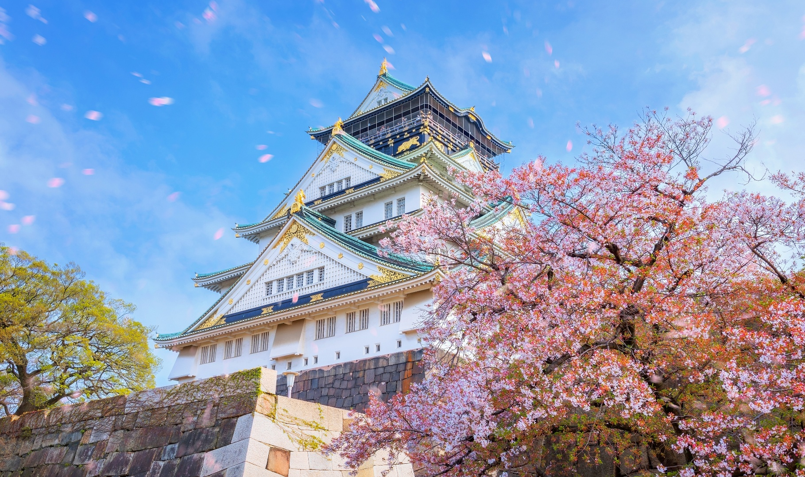

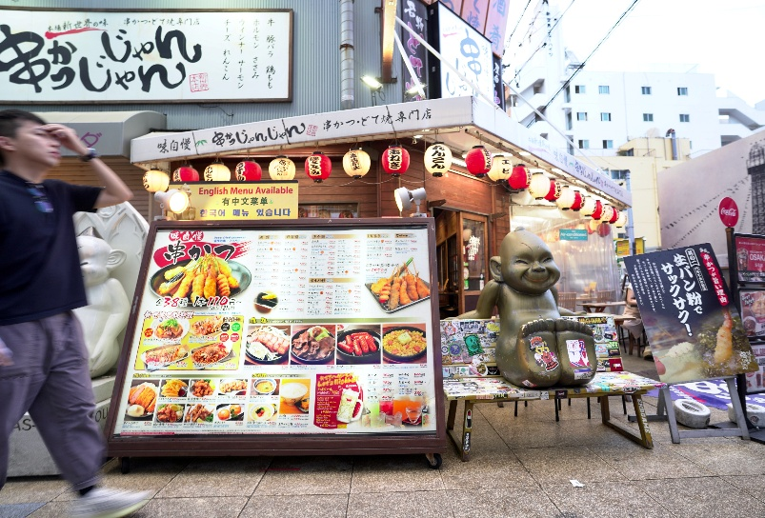
ช้อป ชิม ชิล ย่านชินเซไก (Shinsekai) มีแลนด์มาร์คที่สำคัญอย่าง หอคอยซึเทนคาคุตั้งอยู่ตรงกลาง และที่มากกว่าการช้อปปิ้ง บริเวณนี้ยังมีถนนแคบๆ ที่เรียกกันว่า จันจัน โยโกะโช แหล่งรวมร้านกินดื่มสำหรับคนญี่ปุ่น มีการเปิดไฟร้านเรียกแขกกันอย่างคึกคัก และยังมีร้านขายของที่ระลีกให้เลือกช้อปปิ้งกันอีกหลายร้าน
Highlight! แนะนำให้ท่านถ่ายภาพกับแลนด์มาร์คสำคัญของย่าน! หอคอยซึเทนคาคุ (Tsutenkaku Tower) 🗼

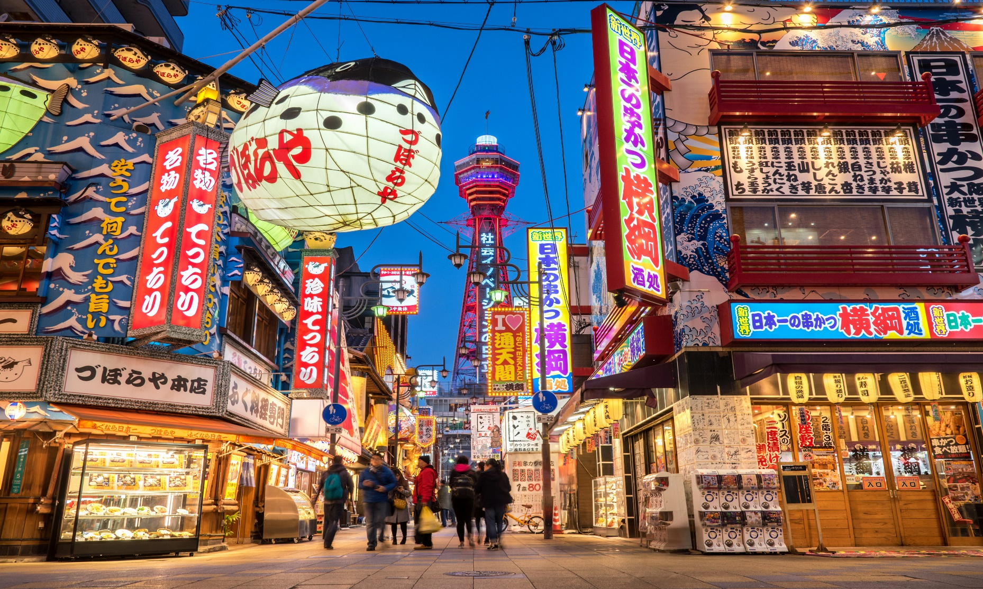
เดินทางเข้าสู่ที่พัก เช็คอินและพักผ่อนตามอัธยาศัย
ที่พัก: Sarasa Hotel Namba/ Sarasa Hotel Shinsaibashi or Sarasa Hotel Shin-Osaka / Hotel il Grande Umeda 3*หรือระดับและเมืองใกล้เคียงกัน
(ชื่อโรงแรมที่ท่านพัก ทางบริษัทจะทำการแจ้งพร้อมใบนัดหมาย 5-7 วันก่อนเดินทาง)
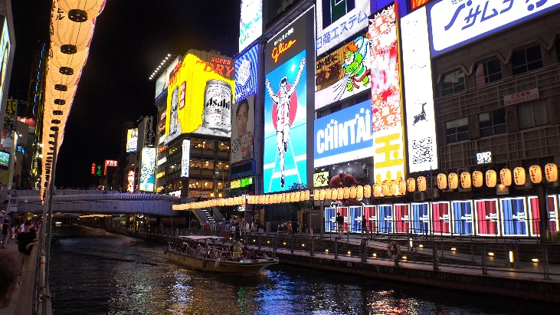
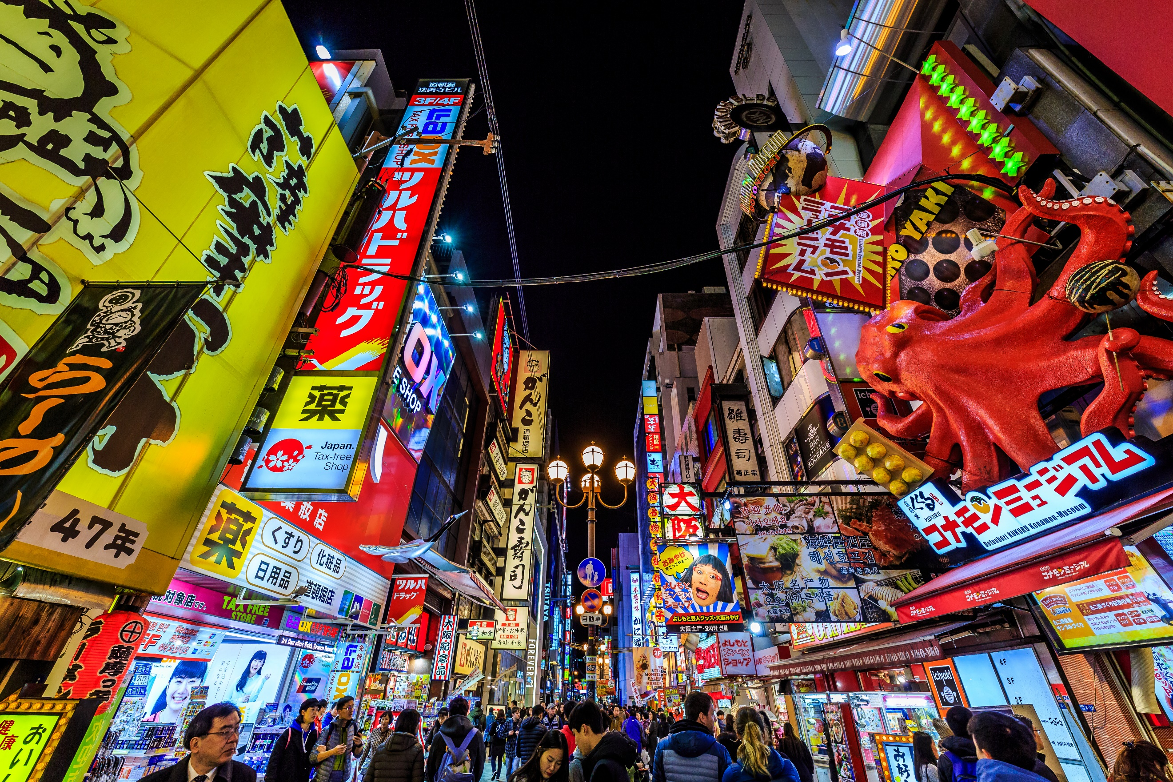
เย็น อิสระอาหารเย็น ตามอัธยาศัย บริเวณโรงแรมที่พัก
กรณีที่ได้ Sarasa Hotel Shin-Osaka / Hotel il Grande Umeda ท่านสามารถอิสระท่องเที่ยวด้วยตัวเอง โดยการนั่งรถไฟไปย่านชินไซบาชิเพียง 10 นาที กรณีที่ได้พัก Sarasa Hotel Namba / Sarasa Hotel Shinsaibashi ท่านสามารถอิสระท่องเที่ยวด้วยตัวเอง โดยการเดินและเพลิดเพลินไปกับย่านชินไซบาชิได้ เช็คอินย่านดัง ย่านชินไซบาชิ (Shinsaibashi) ย่านช้อปปิ้งขนาดมหึมาระยะทางกว่า 600 เมตร เต็มไปด้วยร้านเครื่องสำอาง ร้านขายเสื้อผ้า ร้านปลอดภาษี (Duty Free) ร้าน 100 เยน ไปจนถึงร้านอาหารและคาเฟ่ก็รวมตัวกันอยู่ที่นี่ และจุดเด่นคือมี ป้ายไฟกูลิโกะ (Glio LED) ป้ายไฟที่ไม่เพียงบ่งบอกความนิยมของแบรนด์ขนมชื่อดังอย่างกูลิโกะเท่านั้น แต่ยังเป็นแลนด์มาร์คสำคัญที่สุดแห่งหนึ่งของเมืองโอซาก้าอีกด้วย โดยป้ายไฟกูลิโกะ (Glico LED) นี้ถูกสร้างขึ้นมาครั้งแรกในปี ค.ศ. 1953 ตั้งอยู่บริเวณสะพานอิบิซึบาชิ (Ebisubashi Bridge) สะพานเล็กๆที่เชื่อมต่อระหว่าง ย่านโดทงโบริ (Dotonbori) กับย่านชินไซบาชิ ย่านการค้ายอดนิยมของโอซาก้า
วันที่สาม อิสระท่องเที่ยวหนึ่งวันเต็ม อาหาร เช้า
เช้า รับประทานอาหารเช้า ณ โรงแรม (มื้อที่2)
อิสระท่องเที่ยวตามอัธยาศัยไม่มีรถ อาหาร ไกด์และหัวหน้าทัวร์ให้บริการ
ทุกท่านสามารถเดินท่องเที่ยวและช้อปปิ้ง โดยมีไกด์แนะนำเส้นทาง
** หากท่านต้องการจอง OPTION ผ่านทางบริษัททัวร์ ต้องแจ้งล่วงหน้าอย่างน้อย 7-10 วันก่อนเดินทาง **

โปรแกรมแนะนำ
* Option Universal Studios Japan
ราคาเริ่มต้นท่านละ 3,200 บาท/ท่าน
*(ค่าทัวร์ไม่รวมค่าบัตร USJ และค่ารถไฟสำหรับเดินทาง) *โปรดตรวจสอบกับเจ้าหน้าที่อีกครั้งก่อนการสั่งซื้อ

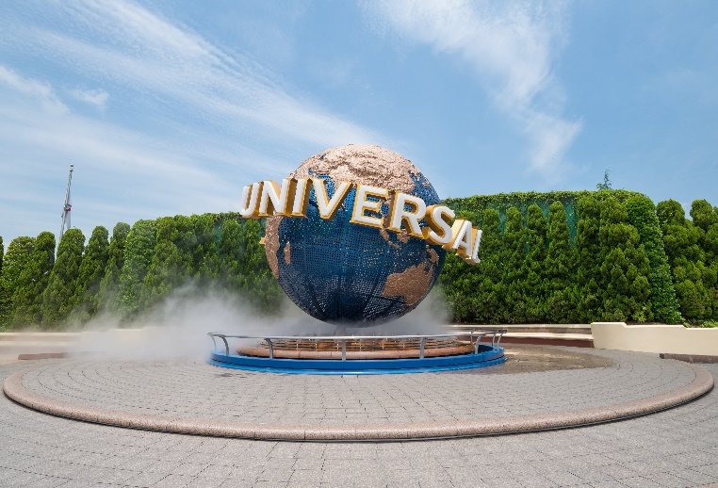
อิสระท่องเที่ยวเองตามอัธยาศัย นั่งรถไฟเที่ยวในญี่ปุ่น (ไม่มีหัวหน้าทัวร์ไม่มีไกด์นำเที่ยว) สู่ Universal Studios Japan อัพเดทเครื่องเล่นใหม่ Super Nintendo World และโซนอื่นๆ อีกมากมาย Universal Studios Japan เป็นสวนสนุกระดับโลกที่ได้รับการจัดอันดับจาก TripAdvisor ให้เป็นสวนสนุกที่ดีที่สุดของญี่ปุ่นเป็นเวลา 4 ปีติดต่อกัน และยังติดอันดับที่ 4 ของลิสต์สวนสนุกระดับโลกที่ห้ามพลาดอีกด้วย Universal Studios Japan หรือ เรียกสั้นๆ ว่า USJ เปิดให้บริการตั้งแต่เดือนมีนาคมปี 2001 และได้ต้อนรับนักท่องเที่ยวจากทั่วโลกมาแล้วกว่า 100 ล้านคน สำหรับในปี 2022 แบ่งเป็น 10 โซนด้วยกัน ทำให้สวนสนุกมีความหลากหลายและพร้อมต้อนรับทุกเพศทุกวัย 1. SUPER NINTENDO WORLD™ สัมผัสโลกแห่งมาริโอ้เก็บเห็ดในตำนาน ด้านในโซนนี้ มีเครื่องเล่นใหญ่สองอย่างคือ Mario Cart กับ Yoshi's Adventure และระหว่างทางจะมีมินิเกมสำหรับเด็กๆ ให้เล่นตลอด เช่น ยิงปืนเลเซอร์สะสมแต้ม ชู้ตบาสเก็ตบอลเก็บคะแนน ฯลฯ และยังมีร้านอาหารและร้านค้าที่จำหน่ายสินค้าของ Super Nintendo World โดยเฉพาะอีกด้วย (ถังป๊อบคอร์น แบบ limited ก็มีขายเฉพาะในโซนนี้เท่านั้น) 2. THE WIZARDING WORLD OF HARRY POTTER™ จากภาพยนตร์ชื่อดังของโลกพ่อมดแม่มด แฮรี่พอตเตอร์ พื้นที่อันงดงามที่สร้างโลกแห่งเรื่องราว Harry Potter ขึ้นมาใหม่ใส่ใจในรายละเอียดอย่างพิถีพิถัน ทั้งปราสาท Hogwarts หมู่บ้านพ่อมดแห่ง Hogsmeade และ รถจักรไอน้ำ รวมถึงเครื่องเล่นและร้านค้าสำหรับเวทมนตร์ศาสตร์ 3. Minion Park รวมพลเหล่ามินเนี่ยน เพลิดเพลินกับขนมธีมมินเนี่ยนแสนอร่อย แช้อปปิ้งสินค้ามินเนี่ยนแสนน่ารัก 4. Universal Wonderland บริเวณนี้เป็นบ้านของเอลโม่ สนูปปี้ คิตตี้ และเหล่าตัวละครน่ารักอื่นๆ ที่เป็นที่นิยมทั่วโลก 5. Hollywood พบกับเครื่องเล่นสุดระทึก รถไฟเหาะที่ราวกับบินอยู่บนท้องฟ้า 6. New York บริเวณนี้มีถนนในนิวยอร์กช่วงทศวรรษที่ 1930 ค้นพบสถานที่สำคัญแห่งยุคสมัยตั้งแต่ 5th Avenue ไปจนถึง Delancey Street แฟนหนังทุกประเภทจะเพลิดเพลินสำรวจแหล่งกำเนิดของความบันเทิงด้วยไปกับการเดินเล่นไปตามถนนและตรอกซอกซอยจากภาพยนตร์ชื่อดัง 7. San Francisco สร้างจากเมืองท่าอันดับ 1 ของอเมริกา เช่น Fisherman's Wharf และไชน่าทาวน์ ด้วยทำเลที่ตั้งอยู่ริมทะเลสาบ ทำให้บริเวณนี้มีกลิ่นอายของทะเลเช่นเดียวกับเมืองท่าที่แท้จริง สัมผัสประสบการณ์เมืองซานฟรานซิสโกที่มีชีวิตชีวา ลิ้มลองรสชาติของซานฟรานซิสโกด้วยอาหารแคลิฟอร์เนียจากห้องอาหารสุดเก๋ 8. Jurassic Park พบกับไดโนเสาร์ขนาดมหึมาที่ฟื้นคืนชีพที่ด้วยวิทยาศาสตร์และเทคโนโลยีสมัยใหม่ ให้ทุกท่านได้ทัวร์แม่น้ำที่ลึกเข้าไปในป่าที่เต็มไปด้วยชีวิตยุคก่อนประวัติศาสตร์ 9. Amity Village คุ้นตาด้วยฉากของ JAWS หนังระทึกขวัญในตำนาน ด้วยความน่าสะพรึงกลัวของฉลามกินคนในเมืองนี้ Amity สำรวจเสน่ห์ของหมู่บ้านชาวประมงเล็กๆ ผ่อนคลายด้วยของว่างและไอศกรีมในหมู่บ้านชายทะเล 10. Water World ชมการแสดงทางน้ำที่โลดโผน สมจริงจนทำให้ท่านกลั้นหายใจตั้งแต่ต้นจนจบ (ค่าทัวร์ไม่รวมค่าบัตร USJ และค่ารถไฟสำหรับเดินทาง) ราคาบัตรค่าเข้า Universal Studios Japan
โปรดตรวจสอบกับเจ้าหน้าที่อีกครั้งก่อนการสั่งซื้อ ราคาบัตร ราคาเริ่มต้นท่านละ 3,200 บาท
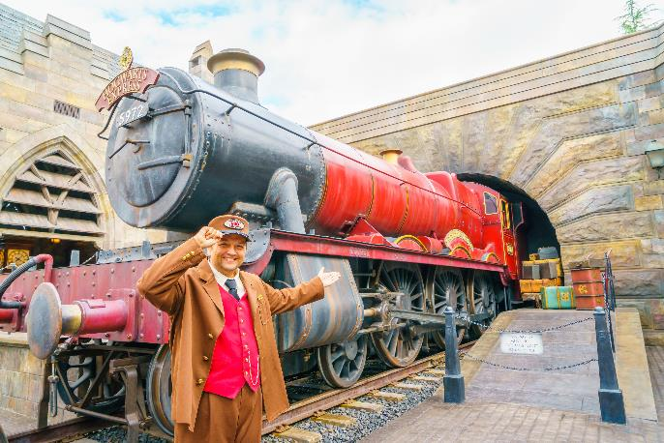
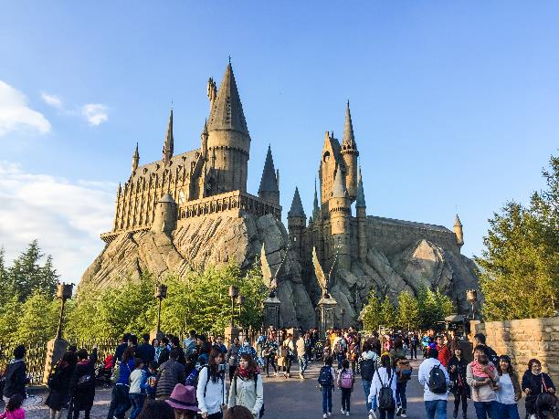
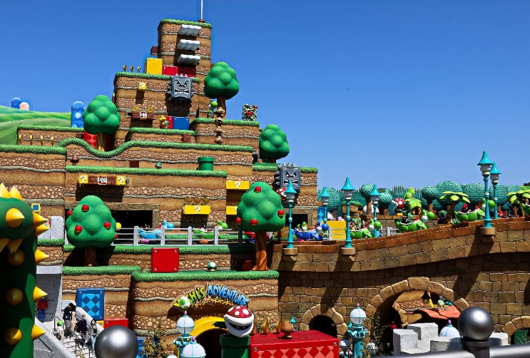
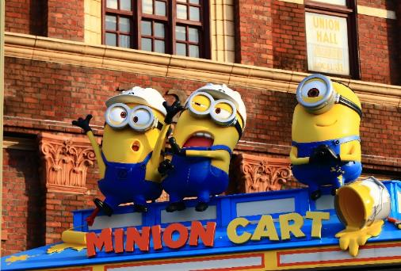
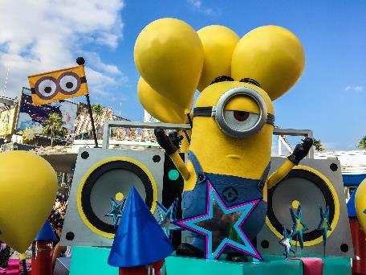

อิสระอาหาร เที่ยงและเย็นตามอัธยาศัย เพื่อไม่เป็นการรบกวนเวลาของท่าน
ที่พัก: Sarasa Hotel Namba/ Sarasa Hotel Shinsaibashi or Sarasa Hotel Shin-Osaka / Hotel il Grande Umeda 3*หรือระดับและเมืองใกล้เคียงกัน
(ชื่อโรงแรมที่ท่านพัก ทางบริษัทจะทำการแจ้งพร้อมใบนัดหมาย 5-7 วันก่อนเดินทาง)

กรณีที่ได้ Sarasa Hotel Shin-Osaka / Hotel il Grande Umeda ท่านสามารถอิสระท่องเที่ยวด้วยตัวเอง โดยการนั่งรถไฟไปย่านชินไซบาชิเพียง 10 นาที กรณีที่ได้พัก Sarasa Hotel Namba / Sarasa Hotel Shinsaibashi ท่านสามารถอิสระท่องเที่ยวด้วยตัวเอง โดยการเดินและเพลิดเพลินไปกับย่านชินไซบาชิได้ เช็คอินย่านดัง ย่านชินไซบาชิ (Shinsaibashi) ย่านช้อปปิ้งขนาดมหึมาระยะทางกว่า 600 เมตร เต็มไปด้วยร้านเครื่องสำอาง ร้านขายเสื้อผ้า ร้านปลอดภาษี (Duty Free) ร้าน 100 เยน ไปจนถึงร้านอาหารและคาเฟ่ก็รวมตัวกันอยู่ที่นี่ และจุดเด่นคือมี ป้ายไฟกูลิโกะ (Glio LED) ป้ายไฟที่ไม่เพียงบ่งบอกความนิยมของแบรนด์ขนมชื่อดังอย่างกูลิโกะเท่านั้น แต่ยังเป็นแลนด์มาร์คสำคัญที่สุดแห่งหนึ่งของเมืองโอซาก้าอีกด้วย โดยป้ายไฟกูลิโกะ (Glico LED) นี้ถูกสร้างขึ้นมาครั้งแรกในปี ค.ศ. 1953 ตั้งอยู่บริเวณสะพานอิบิซึบาชิ (Ebisubashi Bridge) สะพานเล็กๆที่เชื่อมต่อระหว่าง ย่านโดทงโบริ (Dotonbori) กับย่านชินไซบาชิ ย่านการค้ายอดนิยมของโอซาก้า
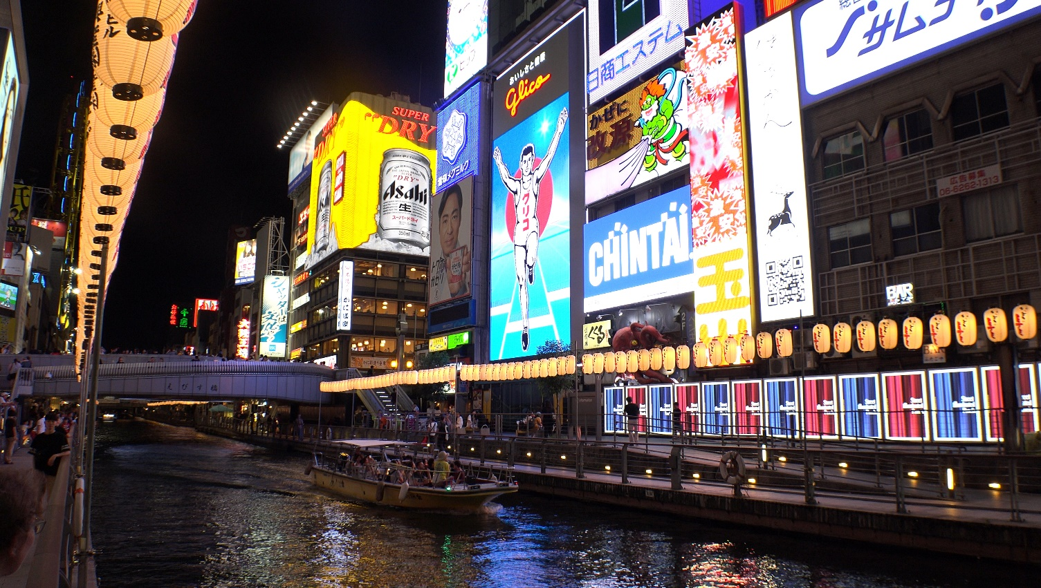
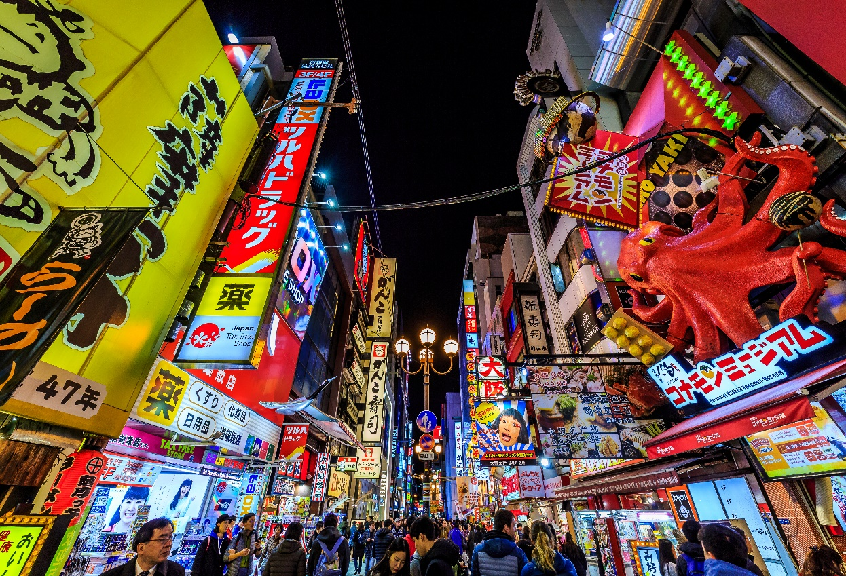
วันที่สี่ โอซาก้า – อาราชิยาม่า – ป่าไผ่อาราชิยามะ+สะพานโทเก็ตสึเคียว – เกียวโต – Duty free – วัดคิโยมิสุเดระ(รวมค่าเข้า) - อิซูมิซาโนะ – Rinku Premium Outlet Osaka อาหาร เช้า, เที่ยง
เช้า รับประทานอาหารเช้า ณ โรงแรม (มื้อที่3)
เดินทางสู่ อาราชิยาม่า (Arashiyama) สวรรค์แห่งธรรมชาติ ทิวทัศน์อันงดงามของภูเขา แม่น้ำ และป่าไผ่ที่เขียวชอุ่ม บรรยากาศที่แปลกตาและผ่อนคลาย ชมวิวสุดโรแมนติกริมแม่น้ำแถวสะพานโทเก็ตสึเคียว (Togetsukyo Bridge) ตัวสะพานโทเก็ตสึเคียวดั้งเดิมนั้นเป็นสะพานไม้ทั้งหมด ปัจจุบันมีช่วงฐานเป็นคอนกรีตเสริมเหล็กแต่มีราวจับเป็นไม้อยู่ มีความยาว 155 เมตร และความกว้าง 12.2 เมตร ถือเป็นจุดชมวิวที่สวยงาม โดยเฉพาะช่วงฤดูใบไม้ผลิและฤดูใบไม้ร่วง

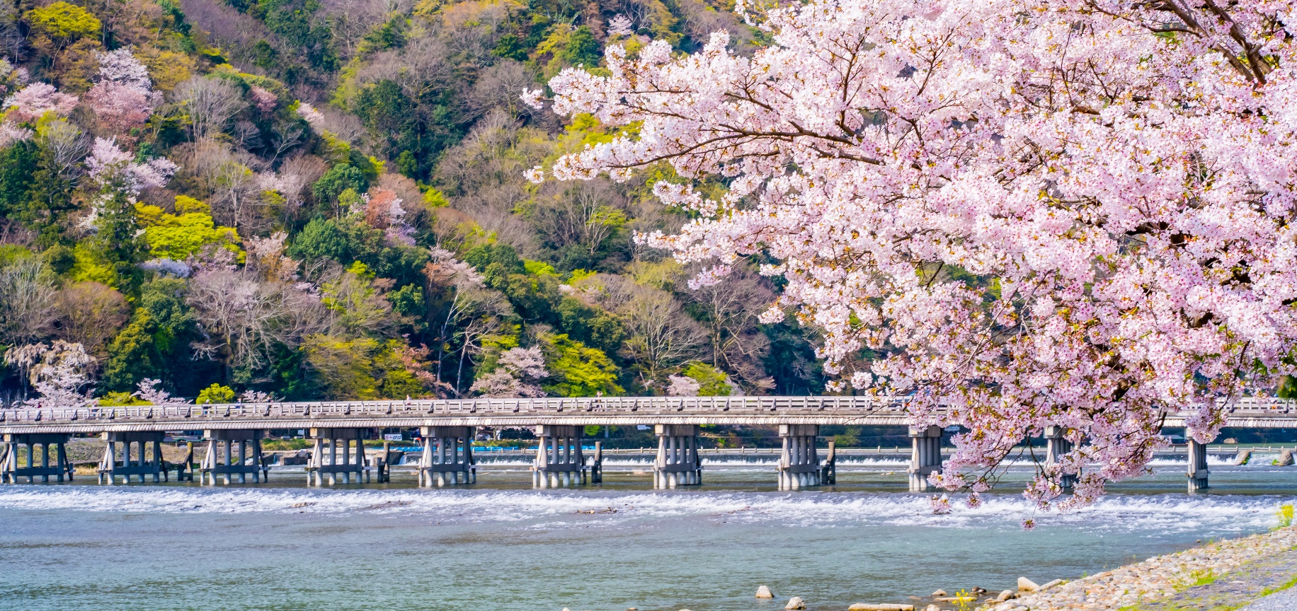
ตะลุยเดินเล่นชิลๆ สวนป่าไผ่ (Bamboo Groves) แลนด์มาร์คที่มักปรากฎตามสื่อต่างๆ มีเส้นทางเล็กๆ ที่รายล้อมไปด้วยป่าไผ่ที่สุดสุดลูกหูลูกตาเดินทีกลิ่นไผ่หอมนิดๆ ก็โชยมา และป่าแห่งนี้เป็นที่นิยมของนักท่องเที่ยวที่รักในการถ่ายภาพ เหมาะแก่การพักผ่อนและเพลิดเพลินไปกับธรรมชาติ
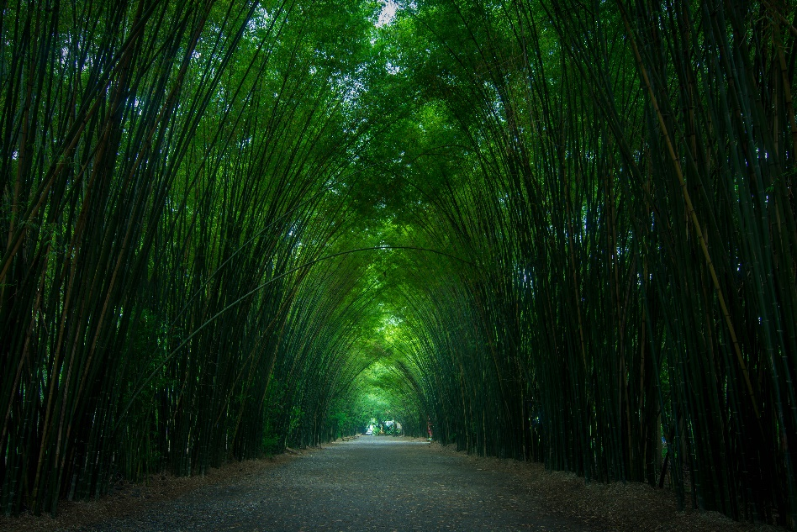
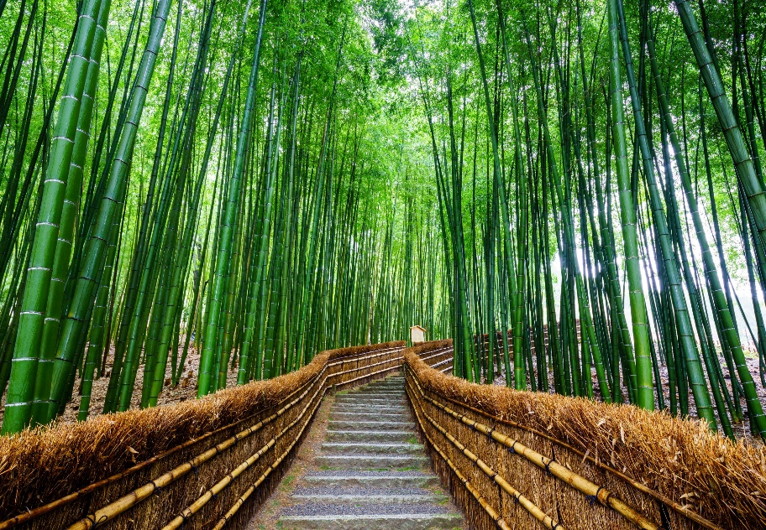
เดินทางสู่ เกียวโต (Kyoto) (ใช้เวลาเดินทางโดยประมาณ 30 นาที) เมืองหลวงเก่าแก่ของญี่ปุ่น เต็มไปด้วยวัดวาอาราม ศาลเจ้า และสวนสวยๆ มากมาย และเป็นที่รู้จักกันดีในเรื่องวัฒนธรรมดั้งเดิม ชา และอาหาร
เที่ยง รับประทานอาหารเที่ยง (มื้อที่4) Japanese Set
ช้อปปิ้งที่ Duty free แหล่งช้อปปลอดภาษี ที่รวบรวมสินค้าราคาพิเศษ และมีชื่อเสียงที่เห็นแล้วต้องรู้ว่ามาจากประเทศญี่ปุ่นเช่น โฟมถ่านหินภูเขาไฟ วิตามิน อาหารเสริม ครีมต่างๆ ขนมญี่ปุ่นหลากหลายชนิด รวมไปถึงชาเขียว ผลิตภัณฑ์ขึ้นชื่อของญี่ปุ่น เป็นต้น ให้ทุกท่านสามารถเลือกซื้อเป็นของฝาก เสริมสิริมงคลไหว้พระ วัดคิโยมิสุเดระ (Kiyomizu temple) หรือที่คนไทยรู้จักกันดีว่า วัดน้ำใส เป็นชื่อในภาษาญี่ปุ่นที่แปลว่า “น้ำบริสุทธิ์” เป็นวัดที่มีชื่อเสียงมากในเกียวโต และได้เป็นหนึ่งในมรดกโลกด้วย ส่วนมากมาเพื่อสักการะ และขอพรจากองค์พระโพธิสัตว์เจ้าแม่กวนอิม ซึ่งเป็นพระประธานของวัด นอกจากนี้ ที่นี่ยังเป็นที่ประดิษฐานของเทพเอบิสึผู้เป็นเทพเจ้าแห่งความร่ำรวยมั่งคั่ง (ค่าทัวร์รวมค่าเข้าวัด)
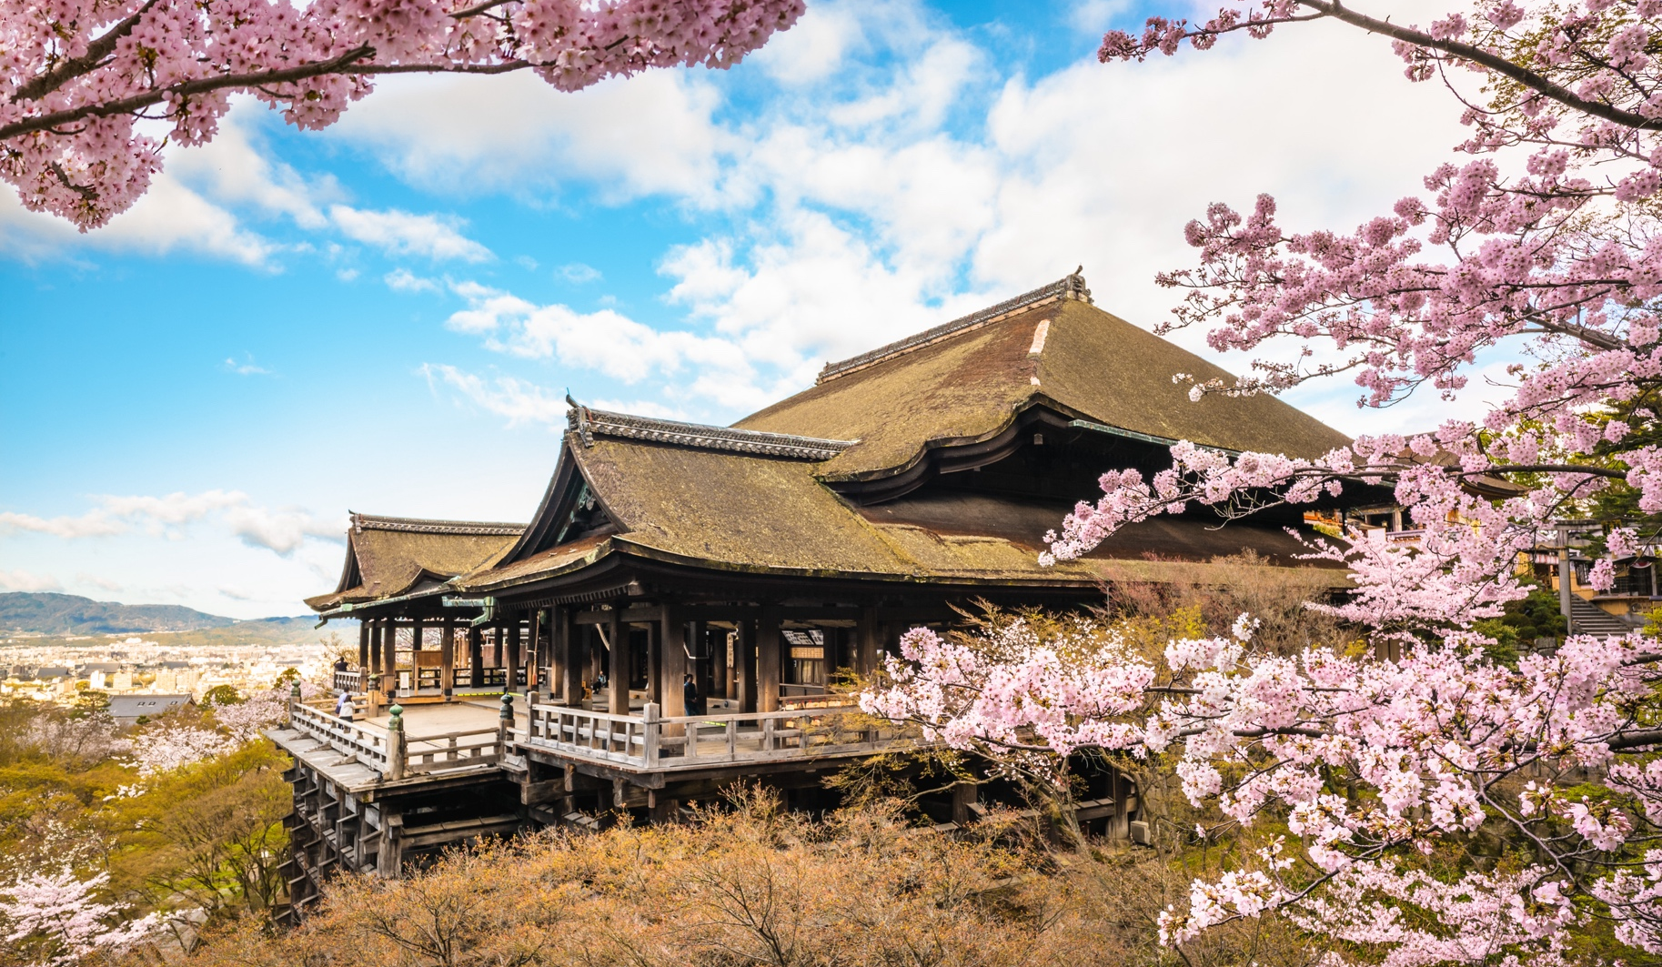
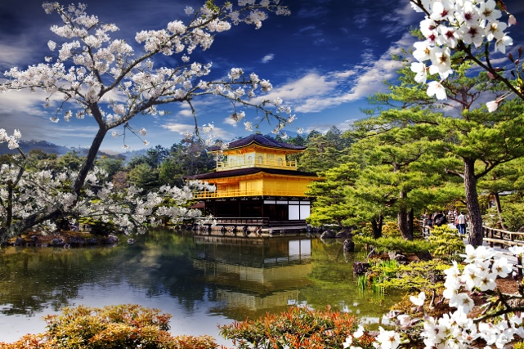
**กรณีที่ไม่สามารถไปวัดน้ำใสได้ เนื่องจากการจราจรติดขัด ที่จอดรถไม่เพียงพอ ภัยพิบัติทางธรรมชาติหรือเหตุขัดข้องอื่นๆ ทางบริษัทฯ ขอปรับเปลี่ยนเป็น นำท่านเดินทาง ชมความสวยงาม วัดคินคะคุจิ (Kinkakuji) หรือที่รู้จักกันในชื่อ "วัดทอง (GoldenPavilion)" เป็นจุดเด่นของเกียวโต วัดประดับด้วยทองอย่างหรูหรา ตัวอาคารสีทองมี 3 ชั้น ทำจากไม้และใช้กำแพงสีขาว ภายในตกแต่งด้วยทอง เป็นที่ประดิษฐานของพระพุทธรูปและรูปปั้นของโชกุนอะชิคางะ โยชิมิทซึ เคยใช้เป็นที่พักของซามูไร ส่วนบนสุดปั่นมีรูปปั้นของนกฟินิกซ์สีทอง(ค่าทัวร์รวมค่าเข้าชมวัด) แทนโดยไม่แจ้งให้ท่านทราบทุกกรณี

เดินทางสู่ เมืองอิซุมิซาโนะ (Izumisano) (ใช้เวลาเดินทางโดยประมาณ 1.15 ชั่วโมง) เป็นเมืองที่ตั้งอยู่ทางทิศใต้ของจังหวัดโอซาก้า อยู่ใกล้สนามบินคันไซมี เป็นเมืองที่มีเสน่ห์น่าดึงดูด ธรรมชาติที่สวยงาม วัฒนธรรมและประวัติศาสตร์อันยาวนาน และอาหารที่อร่อย ตะลุยช้อปปิ้ง Rinku Premium Outlet Osaka เป็นศูนย์การค้าเอาท์เล็ตขนาดใหญ่ ที่นี่มีร้านค้าแบรนด์เนมกว่า 210 ร้าน สินค้าที่จำหน่ายมีทั้งเสื้อผ้า รองเท้า เครื่องประดับ กระเป๋า ของใช้ในบ้าน อุปกรณ์กีฬา และอื่นๆ อีกมากมาย สินค้าทุกชิ้นลดราคาจากราคาปกติ 30% ถึง 70%
เย็น อิสระอาหารเย็น ตามอัธยาศัย เพื่อไม่เป็นการรบกวนเวลาของท่าน
ที่พัก: Izumisano Center Hotel or N Gate Hotel 3* หรือระดับและเมืองใกล้เคียงกัน
(ชื่อโรงแรมที่ท่านพัก ทางบริษัทจะทำการแจ้งพร้อมใบนัดหมาย 5-7 วันก่อนเดินทาง)
หลังเช็คอินโรงแรมแนะนำ อิสระท่องเที่ยวเองตามอัธยาศัย บริเวณแถวโรงแรม เพื่อให้ท่านได้หาร้านค้าซื้อของฝาก หรือ ร้านอาหารเพื่อลิ้มลองรสชาติอาหารในระแวกนั้นๆ
วันที่ห้า ท่าอากาศยานนานาชาติคันไซ ประเทศญี่ปุ่น – ท่าอากาศยานนานาชาติดอนเมือง ประเทศไทย
อาหาร เช้า

เช้า รับประทานอาหารเช้า ณ โรงแรม (มื้อที่5) หรือ บริการอาหารเช้าแบบ SET BOX กรณีที่พักอยู่ห่างสนามบิน หรือ กรณีห้องอาหารโรงแรมเปิดช้า
เดินทางสู่ ท่าอากาศยานนานาชาติคันไซ ประเทศญี่ปุ่น เพื่อเตรียมตัวเดินทางกลับกรุงเทพฯ ประเทศไทย
09.55 น. ออกเดินทางสู่ ท่าอากาศยานดอนเมือง โดยสายการบิน AIR ASIA X (XJ) เที่ยวบินที่ XJ613
(ค่าทัวร์ไม่รวมค่าอาหารบนเครื่อง บนเครื่องมีจำหน่าย)
14.25 น. เดินทางถึง ท่าอากาศยานดอนเมือง ประเทศไทย โดยสวัสดิภาพ
*************************************

หมายเหตุ: รายการทัวร์สามารถเปลี่ยนแปลงได้ตามความเหมาะสม เนื่องจากสภาวะอากาศ, การเมือง, สายการบิน การจราจรช่วงเทศกาลหรือวันหยุดของญี่ปุ่น เป็นต้น โดยมิต้องแจ้งให้ทราบล่วงหน้า โดยทางผู้จัดจะปรับเปลี่ยนโดยคำนึงถึงผลประโยชน์ของท่านเป็นหลัก เพื่อให้ท่านท่องเที่ยวได้ครบถ้วนตามโปรแกรม

เนื่องจากโปรแกรมทัวร์เป็นช่วงคาบเกี่ยวระหว่างการบานและการร่วงโรยของดอกซากุระ การสัมผัสความงดงามของดอกไม้นั้น ทั้งนี้ขึ้นอยู่กับสภาพอากาศในแต่ละปี

*การบริการของรถบัสนำเที่ยวญี่ปุ่น ตามกฎหมายของประเทศญี่ปุ่นนั้น สามารถให้บริการสูงสุดวันละไม่เกิน 10 ชั่วโมง และไม่สามารถขอเพิ่มเวลาใช้บริการรถบัสนำเที่ยวได้ โดยมัคคุเทศก์และคนขับจะเป็นผู้บริหารเวลาตามความเหมาะสม จึงขอสงวนสิทธิ์ในการปรับเปลี่ยนเวลาท่องเที่ยวตามสถานที่ในโปรแกรมการเดินทาง

** ตามกฎหมายของประเทศญี่ปุ่นนั้น สามารถให้บริการสูงสุดวันละไม่เกิน 10 ชั่วโมง กรณีที่คนขับรถไม่ได้พักโรงแรมเดียวกับกรุ๊ปทัวร์ หรือ คนขับรถต้องนำรถส่งกลับบริษัทฯ จะสามารถให้บริการกรุ๊ปทัวร์ในวันนั้นๆ ได้สูงสุด 10 ชั่วโมง เท่านั้น เพื่อเป็นการเผื่อเวลาให้คนขับรถถึงที่หมายปลายทางนั้นๆ แล้วเวลารวมทั้งสิ้นไม่เกินเวลา 10 ชม. ตามที่กฎหมายกำหนดบังคับ

ประกาศสำคัญ: รับเฉพาะผู้มีวัตถุประสงค์เพื่อการท่องเที่ยวเท่านั้น ค่าทัวร์ที่จ่ายให้กับผู้จัด เป็นการชำระแบบจ่ายชำระขาด และผู้จัดได้ชำระให้กับสายการบินและสถานที่ต่างๆ แบบชำระขาดเช่นกันก่อนออกเดินทาง ฉะนั้นหากท่านไม่ได้ร่วมเดินทางหรือใช้บริการตามรายการไม่ด้วยสาเหตุใด หรือได้รับการปฏิเสธการเข้าหรือออกนอกเมืองจากประเทศในรายการ (ประเทศไทยและประเทศญี่ปุ่น) ทางผู้จัดขอสงวนสิทธิการคืนเงินสดส่วนใดๆ รวมทั้งค่าตั๋วเครื่องบินให้แก่ท่าน

เงื่อนไขการให้บริการ

► การเดินทางครั้งนี้จะต้องมีจำนวน 20 ท่านขึ้นไป กรณีไม่ถึงจำนวนดังกล่าว
- จะส่งจอยน์ทัวร์กับบริษัทที่มีโปรแกรมใกล้เคียงกัน
- หรือเลื่อน หรือยกเลิกการออกเดินทาง โดยทางบริษัทจะทำการแจ้งให้ท่านทราบล่วงหน้าก่อนการเดินทางประมาณ 10 วัน
- หรือขอสงวนสิทธิ์ในการปรับราคาค่าบริการเพิ่ม (ในกรณีที่ผู้เดินทางไม่ถึง 15 ท่าน และท่านยังประสงค์เดินทางต่อ) โดยทางบริษัทจะทำการแจ้งให้ท่านทราบก่อนล่วงหน้า
► ในกรณีที่ลูกค้าต้องออกตั๋วโดยสารภายในประเทศ กรุณาติดต่อเจ้าหน้าที่ของบริษัทฯ ก่อนทุกครั้ง มิฉะนั้นทางบริษัทจะไม่รับผิดชอบใดๆ ทั้งสิ้น
► การจองทัวร์และชำระค่าบริการ
- กรุณาชำระค่ามัดจำ ท่านละ 20,000 บาท กรุณาส่งสำเนาหน้าพาสปอร์ต พร้อมเอกสารชำระมัดจำค่าทัวร์
- ค่าทัวร์ส่วนที่เหลือชำระ 25-30 วันก่อนออกเดินทาง กรณีบริษัทฯ จำเป็นต้องออกตั๋วก่อนท่านจำเป็นต้องชำระค่าทัวร์ส่วนที่เหลือตามที่บริษัทกำหนดแจ้งเท่านั้น
**สำคัญ** สำเนาหน้าพาสปอร์ตผู้เดินทาง (จะต้องมีอายุเหลือมากกว่า 6 เดือนก่อนหมดอายุนับจากวันเดินทางไป-กลับและจำนวนหน้าหนังสือเดินทางต้องเหลือว่างสำหรับติดวีซ่าไม่ต่ำกว่า 3 หน้า) **กรุณาตรวจสอบก่อนส่งให้บริษัทมิฉะนั้นทางบริษัทจะไม่รับผิดชอบกรณีพาสปอร์ตหมดอายุ ** กรุณาส่งพร้อมพร้อมหลักฐานการโอนเงินมัดจำ

เงื่อนไขการยกเลิก

- ยกเลิกก่อนการเดินทางตั้งแต่ 30 วันขึ้นไป คืนเงินค่าทัวร์โดยหักค่าใช้จ่ายที่เกิดขึ้นจริง
- ยกเลิกก่อนการเดินทาง 15-29 วัน ยึดเงิน 50% จากยอดที่ลูกค้าชำระมา และเก็บค่าใช้จ่ายที่เกิดขึ้นจริง(ถ้ามี)
- ยกเลิกก่อนการเดินทางน้อยกว่า 15วัน ขอสงวนสิทธิ์ยึดเงินเต็มจำนวน
*กรณีมีเหตุยกเลิกทัวร์ โดยไม่ใช่ความผิดของบริษัททัวร์ คืนเงินค่าทัวร์โดยหักค่าใช้จ่ายที่เกิดขึ้นจริง(ถ้ามี)
*ค่าใช้จ่ายที่เกิดขึ้นจริง เช่น ค่ามัดจำตั๋วเครื่องบิน โรงแรม ค่าวีซ่า และค่าใช้จ่ายจำเป็นอื่นๆ

กรณีจองทัวร์วันหยุดเทศกาล วันหยุดนักขัตฤกษ์ วันหยุดยาวต่อเนื่อง
หากได้มีการแจ้งยกเลิกทัวร์ ทางบริษัทฯ ขอสงวนสิทธิ์เก็บค่าทัวร์ทั้งหมด โดยไม่มีเงื่อนไขใดๆ ทั้งสิ้น

อัตราค่าบริการนี้ รวม
- ค่าตั๋วโดยสารเครื่องบินไป-กลับ ชั้นประหยัดพร้อมค่าภาษีสนามบินทุกแห่งตามรายการทัวร์ข้างต้น (ตั๋วกรุ๊ปไม่สามารถUpgradeที่นั่ง ได้ และต้องเดินทางไป-กลับพร้อมตั๋วกรุ๊ปเท่านั้นไม่สามารถเลื่อนวันได้)
- ค่าที่พักห้องละ 2-3 ท่าน ตามโรงแรมที่ระบุไว้ในรายการหรือ ระดับใกล้เคียงกัน
กรณีพัก 3 ท่านถ้าวันที่เข้าพักห้องโรงแรม ไม่มีห้อง TRP ( 3 ท่าน) อาจจำเป็นต้องแยกพัก 2 ห้อง (มีค่าใช้จ่ายพักเดี่ยวเพิ่ม)
กรณีห้อง TWIN BED (เตียงเดี่ยว 2 เตียง) ซึ่งโรงแรมไม่มีหรือเต็ม ทางบริษัทขอปรับเป็นห้อง DOUBLE BED แทนโดยมิต้องแจ้งให้ทราบล่วงหน้า หรือ หากต้องการห้องพักแบบ DOUBLE BED ( 1 เตียงใหญ่) ซึ่งโรงแรมไม่มีหรือเต็ม ทางบริษัทขอปรับเป็นห้อง TWIN BED แทนโดยมิต้องแจ้งให้ทราบล่วงหน้า กรณีห้องพักในเมืองที่ระบุไว้ในโปรแกรมมีเทศกาลวันหยุด มีงานแฟร์ต่างๆ บริษัทขอจัดที่พักในเมืองใกล้เคียงแทน
- ค่าอาหาร ค่าเข้าชม และ ค่ายานพาหนะทุกชนิด ตามที่ระบุไว้ในรายการทัวร์ข้างต้น
- เจ้าหน้าที่บริษัท ฯ คอยอำนวยความสะดวกตลอดการเดินทาง
- ค่าน้ำหนักกระเป๋า สายการบิน AirAsia X (XJ) สัมภาระโหลดใต้ท้องเครื่อง ไม่เกิน 20 กิโลกรัมและ ถือขึ้นเครื่องได้ 7 กิโลกรัม และค่าประกันวินาศภัยเครื่องบินตามเงื่อนไขของแต่ละสายการบินที่มีการเรียกเก็บ และกรณีสัมภาระเกินท่านต้องเสียค่าปรับตามที่สายการบินเรียกเก็บ **กรณีท่านมีความประสงค์จะซื้อน้ำหนักเพิ่ม กรุณาแจ้งพร้อมจองทัวร์หรือก่อนเดินทางอย่างช้า 10วัน พร้อมชำระค่าน้ำหนัก** ซื้อน้ำหนักเพิ่ม 5 กก. ชำระเพิ่ม 700 บาท /เพิ่ม 10 กก. ชำระเพิ่ม 1,400 บาท/เพิ่ม 20 กก. ชำระเพิ่ม 3,500 บาท
- ค่าประกันอุบัติเหตุตามกรมธรรม์วงเงิน 1,000,000 บาท ค่ารักษาพยาบาล ตามเงื่อนไขของบริษัทฯประกันภัยที่บริษัททำไว้ ทั้งนี้ย่อมอยู่ในข้อจำกัดที่มีการตกลงไว้กับบริษัทประกันชีวิต ทุกกรณี ต้องมีใบเสร็จและเอกสารรับรองทางการแพทย์ จากหน่วยงานที่เกี่ยวข้อง ไม่คุ้มครองโรคประจำตัว การสูญเสียทรัพย์สินส่วนตัวของผู้เดินทาง และไม่รวมประกันสุขภาพ ท่านสามารถสั่งซื้อประกันสุขภาพเพิ่มได้จากบริษัทประกันทั่วไป
- ค่าภาษีสนามบิน และค่าภาษีน้ำมันตามรายการทัวร์
- ค่ารถปรับอากาศนำเที่ยวตามระบุไว้ในรายการ พร้อมคนขับรถ (กฎหมายไม่อนุญาตให้คนขับรถเกิน 10 ช.ม./วัน)
- รวมภาษีมูลค่าเพิ่ม 7% และภาษีหัก ณ ที่จ่าย 3% (ค่าบริการเท่านั้น)

อัตราค่าบริการนี้ ไม่รวม
- ค่าทำหนังสือเดินทางไทย และเอกสารต่างด้าวต่างๆ
- ค่าใช้จ่ายอื่นๆ ที่นอกเหนือจากรายการระบุ อาทิเช่น ค่าอาหาร เครื่องดื่ม ค่าซักรีด ค่าโทรศัพท์ เป็นต้น
- ค่าภาษีทุกรายการคิดจากยอดบริการ, ค่าภาษีเดินทาง (ถ้ามีการเรียกเก็บ)
- ค่าภาษีน้ำมันที่สายการบินเรียกเก็บเพิ่มภายหลังจากทางบริษัทฯ ได้ออกตั๋วเครื่องบิน และได้ทำการขายโปรแกรมไปแล้ว
- ค่าพนักงานยกกระเป๋าที่โรงแรม
- ค่าทิปไกด์ คนขับรถ ขออนุญาตนำเก็บ ณ สนามบินวันแรก ท่านละ 2,000 บาท / ท่าน สำหรับกรุ๊ปที่มีหัวหน้าทัวร์แล้วแต่ความประทับใจและน้ำใจจากท่าน
หมายเหตุ
กรุณาอ่านศึกษารายละเอียดทั้งหมดก่อนทำการจอง เพื่อความถูกต้องและความเข้าใจตรงกันระหว่างท่านลูกค้าและบริษัทฯ และเมื่อท่านตกลงชำระเงินมัดจำหรือค่าทัวร์ทั้งหมดกับทางบริษัทฯ แล้ว ทางบริษัทฯ จะถือว่าท่านได้ยอมรับเงื่อนไขข้อตกลงต่างๆ ทั้งหมด
      - บริษัทฯ ขอสงวนสิทธิ์ที่จะเลื่อนการเดินทางหรือปรับราคาค่าบริการขึ้นในกรณีที่มีผู้ร่วมคณะไม่ถึง 15 ท่าน
      - ขอสงวนสิทธิ์การเก็บค่าน้ำมันและภาษีสนามบินทุกแห่งเพิ่ม หากสายการบินมีการปรับขึ้นก่อนวันเดินทาง
      - บริษัทฯ ขอสงวนสิทธิ์ในการเปลี่ยนเที่ยวบิน โดยมิต้องแจ้งให้ทราบล่วงหน้าอันเนื่องจากสาเหตุต่างๆ
      - บริษัทฯ จะไม่รับผิดชอบใดๆ ทั้งสิ้น หากเกิดกรณีความล่าช้าจากสายการบิน, การยกเลิกบิน, การประท้วง, การนัดหยุดงาน, การก่อการจลาจล, ภัยธรรมชาติ, การนำสิ่งของผิดกฎหมาย ซึ่งอยู่นอกเหนือความรับผิดชอบของบริษัทฯ
      - บริษัทฯ จะไม่รับผิดชอบใดๆ ทั้งสิ้น หากเกิดสิ่งของสูญหาย อันเนื่องเกิดจากความประมาทของท่าน, เกิดจากการโจรกรรม และ อุบัติเหตุจากความประมาทของนักท่องเที่ยวเอง
      - เมื่อท่านตกลงชำระเงินมัดจำหรือค่าทัวร์ทั้งหมดกับทางบริษัทฯ แล้ว ทางบริษัทฯ จะถือว่าท่านได้ยอมรับเงื่อนไขข้อตกลงต่างๆ ทั้งหมด
      - รายการนี้เป็นเพียงข้อเสนอที่ต้องได้รับการยืนยันจากบริษัทฯ อีกครั้งหนึ่ง หลังจากได้สำรองโรงแรมที่พักในต่างประเทศเรียบร้อยแล้ว โดยโรงแรมจัดในระดับใกล้เคียงกัน ซึ่งอาจจะปรับเปลี่ยนตามที่ระบุในโปรแกรม
      - การจัดการเรื่องห้องพัก เป็นสิทธิ์ของโรงแรมในการจัดห้องให้กับกรุ๊ปที่เข้าพัก โดยมีห้องพักสำหรับผู้สูบบุหรี่ / ปลอดบุหรี่ได้ โดยอาจจะขอเปลี่ยนห้องได้ตามความประสงค์ของผู้ที่พัก ทั้งนี้ขึ้นอยู่กับความพร้อมให้บริการของโรงแรม และไม่สามารถรับประกันได้
      - กรณีผู้เดินทางต้องการความช่วยเหลือเป็นพิเศษ อาทิเช่น ใช้วิลแชร์ กรุณาแจ้งบริษัทฯ อย่างน้อย 14 วัน ก่อนการเดินทาง มิฉะนั้น บริษัทฯ ไม่สามารถจัดการได้ล่วงหน้าได้
      - มัคคุเทศก์ พนักงานและตัวแทนของผู้จัด ไม่มีสิทธิ์ในการให้คำสัญญาใดๆ ทั้งสิ้นแทนผู้จัด นอกจากมีเอกสารลงนามโดยผู้มีอำนาจของผู้จัดกำกับเท่านั้น
      - ผู้จัดจะไม่รับผิดชอบและไม่สามารถคืนค่าใช้จ่ายต่างๆ ได้เนื่องจากเป็นการเหมาจ่ายกับตัวแทนต่างๆ ในกรณีที่ผู้เดินทางไม่ผ่านการพิจารณาในการตรวจคนเข้าเมือง-ออกเมือง ไม่ว่าจะเป็นกองตรวจคนเข้าเมืองหรือกรมแรงงานของทุกประเทศในรายการท่องเที่ยว อันเนื่องมาจากการกระทำที่ส่อไปในทางผิดกฎหมาย การหลบหนี เข้าออกเมือง เอกสารเดินทางไม่ถูกต้อง หรือ การถูกปฏิเสธในกรณีอื่นๆ

